
CHInano 2019
CHInano 2019 Conference & Expo

第十届中国国际纳米技术产业博览会

2019年10月23-25日
苏州国际博览中心

参 展 商 手 册
EXHIBITOR'S MANUAL

■ 本参展商手册是为协助阁下顺利参加此次展览会而设，如阁下并非负责展览会的安排工作，请尽快把本手册转交到相关人士。

官方网站：www.chinanosz.com
资料提供：CHInano 2019 组委会

前 言
各参展单位：
首先对贵单位参加本次展会表示热烈的欢迎。为了使所有参展单位都能获得及时、完善、周到的服务，确保展览会在良好的秩序下取得圆满成功，特汇编本参展商手册以供各参展商参考和遵守。
请您仔细阅读本手册，以熟悉参展程序并提前做好相关的准备工作。请各参展单位根据自身的实际需要，认真填写有关表格，并在规定的截止时间内将相关表格发电子邮件或者传真至组委会。
如有本手册未能包括之服务及信息，请与我们联系，我们会尽可能的为您提供帮助或指导。在展览会期间，请直接与指定代理或现场办公室联系。
对贵单位支持我们的展览会表示衷心的感谢，祝参加本次展览会的各参展单位取得圆满成功。

大会组委会
二○一九年八月

申请表格及截止日期一览
表格编号 | 表格名称 | 截止日期 | 页码
 | 参展商信息提交（必须提交） | 2019.9.30 | 30
表一 | 会刊广告征订表（可选） | 2019.09.30 | 34
表二 | 家具租赁表（可选） | 2019.09.30 | 35
表三 | 特殊用电力、水、气租用表（可选） | 2019.09.30 | 38
表四 | 延时服务申请表（可选） | 场馆当日清场前1小时 | 40
 | 搭建安全承诺书（特装搭建需特装搭建公司签订回传） | 2019.10.10 | 25-27
 | 展览会责任险 | 2019.10.10 | 28
 | 货车进/撤馆证领取 | 2019.10.10

目录
一、展览会概况
1.1 展览会名称 ……………………………………………………………………………… 4
1.2 展览会地点 ……………………………………………………………………………… 5
1.3 交通路线………………………………………………………………………………… 5
1.4 场馆规格……………………………………………………………………………………6
1.5 日程安排……………………………………………………………………………………6
1.6 组委会联系方式……………………………………………………………………………6
1.7 组委会指定收款账户………………………………………………………………………7
1.8 报到事宜……………………………………………………………………………………7
1.9 推荐特装搭建商……………………………………………………………………………8
1.10 推荐展品运输商………………………………………………………………………… 8
1.11 推荐旅行社……………………………………………………………………………… 9
二、规则与条例
2.1 物业管理规定………………………………………………………………………………11
2.2 安全管理规定………………………………………………………………………………13
2.3 关于展会期间桌、椅、盒饭的管理规定…………………………………………………14
2.4 注意事项……………………………………………………………………………………14
三、展台搭建
3.1 标准展台 …………………………………………………………………………………17
3.2 租用光地 …………………………………………………………………………………18
3.3 特装搭建商推荐 …………………………………………………………………………20
3.4 特装展台需提交材料 ……………………………………………………………………21
四、展会事务表格
4.1参展商信息提交……………………………………………………………………………30
4.2 会刊广告征订表 …………………………………………………………………………34
4.3 家具租赁表 ………………………………………………………………………………35
4.4 特殊用电、水、气租用表 ………………………………………………………………38
4.5展台加班申请表 …………………………………………………………………………40
4.6 酒店住宿 …………………………………………………………………………………41
4.7 餐饮 … …………………………………………………………………………………42
五、展品运输及境外展品报关
5.1 运输车辆管理制度 ………………………………………………………………………44
5.2 物流货车交通图 …………………………………………………………………………45
5.3 布撤展车辆流线图 ………………………………………………………………………46
5.4 物品运输工具申请表 ……………………………………………………………………47

展览会概况
Exhibition Overview

1.1 展览会名称
CHInano2019第十届中国国际纳米技术产业博览会
1.2 展览会地点
中国．江苏省．苏州国际博览中心A1馆、B1馆
地址：江苏省苏州市苏州工业园区苏州大道东688号 邮编：215028
展商报到处：B1馆一楼组委会咨询台
1.3 交通路线
1.3.1打车
苏州站——苏州国际博览中心 距离12公里 车程15分钟
苏州北站——苏州国际博览中心 距离20公里 车程25分钟
苏州园区站——苏州国际博览中心 距离3公里 车程5分钟
1.3.2火车站—国际博览中心：
沪宁线直接坐到苏州园区高铁站，下车打出租，10分钟内抵达苏州国际博览中心。
苏州火车站坐快线二号到国际博览中心
苏州火车站坐26路在新城花园下车，换乘2路/100路/219路/812路到国际博览中心。
1.3.3汽车北站—国际博览中心：
平门东坐812路到国际博览中心；
平门坐219路到国际博览中心。
1.3.4汽车南站—国际博览中心：
汽车南站坐3路在现代大道西下车，换乘2路/100路到国际博览中心；
汽车南站坐39路/60路/900路在南园桥北下车，换乘108路到国际博览中心；
汽车南站坐39路/168路/52路/900路/60路/529路在汽车南站北下车，换乘108路到国际博览中心。
1.3.5途经苏州国际博览中心公交路线：
快线二号、园区二号线、2路、28路、47路、环线100路、106路、108路、206路、812路、129路、138路、156路、158路、120路、258路。
1.3.6市区地铁一号线：坐到文化博览中心站下车
钟南街——星塘街——南施街——星湖街——时代广场——文化博览中心——东方之门——星海广场站——中央公园站——东环路站——相门站——临顿路站——乐桥站——养育巷站——广济南路站——桐泾北路站——西环路站——滨河路站——塔园路站——苏州乐园站——玉山路站——汾湖路站——金枫路站——木渎站
1.4 场馆规格
苏州国际博览中心B1馆展厅
地面承重 | 每平方米5吨
天花高度 | 10.5米
展台搭建高度限制 | 6米
货物入口 | 长*宽*高 6米*4米*4米
电力供应 | 三相五线制、动力电源380伏、照明电源220伏、50赫兹
照明亮度 | 250LX-750LX
供水/排水 | 可提供
无线上网 | 展馆无线wifi覆盖

1.5 日程安排
时间表 | 布展期 |  | 展览开放期 | 撤展期
内容 | 10月21日 | 10月22日  （周二） | 10月23~25日  （周三、周四、周五） | 10月25日  （周五）
展商登记 | 09:00-17:00 | 09:00-17:00 | 展览期（10.23-10.25）  9:00-16:30  观众入场登记  于闭馆前30分钟停止 | 展台拆卸，展商撤展于16:30开始。15:00在组委会咨询台开具出门证。电力、水、压缩空气于16:30停止供应
标摊进场 |  | 09:00-17:00 | 展览期（10.23-10.25）  9:00-16:30  观众入场登记  于闭馆前30分钟停止 | 展台拆卸，展商撤展于16:30开始。15:00在组委会咨询台开具出门证。电力、水、压缩空气于16:30停止供应
特装进场 | 09:00-17:00 | 09:00-17:00 | 展览期（10.23-10.25）  9:00-16:30  观众入场登记  于闭馆前30分钟停止 | 展台拆卸，展商撤展于16:30开始。15:00在组委会咨询台开具出门证。电力、水、压缩空气于16:30停止供应
电力供应 | 于10月22日上午11:00开始供应 |  | 展览期（10.23-10.25）  9:00-16:30  观众入场登记  于闭馆前30分钟停止 | 展台拆卸，展商撤展于16:30开始。15:00在组委会咨询台开具出门证。电力、水、压缩空气于16:30停止供应
超时工作 | 如果需要超时施工，必须于16:00前去组委会咨询台申请并支付超时费用 |  | 展览期（10.23-10.25）  9:00-16:30  观众入场登记  于闭馆前30分钟停止 | 展台拆卸，展商撤展于16:30开始。15:00在组委会咨询台开具出门证。电力、水、压缩空气于16:30停止供应

1.6 组委会联系方式
苏州纳米科技发展有限公司
Nanopolis Suzhou Co., Ltd.
电话 Tel: +86-13584824068
电子邮箱 E-mail: wancd@nanopolis.cn
官方网站 Website：www.chinanosz.com

1.7 组委会指定收款账户
户名/Account Name: 苏州纳米科技发展有限公司
开户行/Bank: 建行苏州工业园区支行营业部
账号/ Account Number: 32201988836051518375

1.8 报到事宜
1.8.1、主场服务商
上海卓格展览服务有限公司
电话 Tel: +86-21-56010210
传真 Fax: +86-21-56010210
电子邮箱 E-mail: ssj@chinanosz.com
1.8.2、现场报到
光地（特装）展商
2019年10月21日（08：30-17：00）
苏州国际博览中心（SIEC）B馆一楼展商报到处
标准展位展商
2019年10月22日（8：30-17：00）,
苏州国际博览中心（SIEC）B馆一楼展商报到处
1.8.3、报到事项
（1）参展商报到地点位于苏州国际博览中心B馆一楼展商报到处。
（2）参展商报到时领取证件（以现场公布资料清单为准），请当面点验。
1.8.4、进、出馆规定
（1）展会期间所有人员进、出展馆须佩戴大会规定之证件。
（2）证件分类：
布展期间参展商凭参展证进、出展馆；搭建商凭布展证进、出展馆。搭建商请于10月10日前联系主场服务商索取进/撤馆车证。
展览期间参展商凭参展证进、出展馆；观众凭参观证进场馆参观。
撤展期间参展商凭参展证进、出展馆；搭建商凭布展证进、出展馆。
（3）证件领取：参展商证件于报到时领取。搭建工人施工证请报馆时联系主场服务商办理。
（4）展商进出馆:布展及撤展期间参展商及搭建商按大会规定的开、闭馆时间进、出展馆。
展览期间参展商可按大会规定的开、闭馆时间提前30分钟进馆，推迟30分钟离馆。
（5）参展商及搭建商提前进馆的请由各馆卸货口进馆。
（6）展览期间无特殊情况展品及展具不得带出展馆。
1.8.4、撤展规定
（1）参展商撤展必须服从大会统一安排，不得随意提前撤展。
（2）撤展期间展品及展具出馆须持大会统一开具的出门证。
（3）撤展时必须将所有展品展具撤出，不得在现场有遗留物品。

1.9 推荐特装搭建商
靓企展览（上海）有限公司
地址：上海市宝山区城银路555弄丰翔新城19号414室
联系人：吴玉娇
座机：021-56467013
手机：18701732757
邮箱：cnliangqi@126.com
网址：www.cnliangqi.com

苏州黑马展览装饰工程有限公司
地址：苏州工业园区裕新路168号
联系人：孙先生 18912777125 潘小姐18013760908
电 话: 0512-67672918、67778629
网 址：www.heima-expo.com

1.10 推荐展品运输商
大会报关公司
苏州工业园区报关有限公司
地址：现代大道66号综保大厦九楼；
星湖街218号生物纳米园A1北三楼G19
联系人：朱颖 18020289817
邮箱：zhuying@sip-cdc.com.cn
网址：www.sip-cdc.com.cn

大会指定搬运商（国内）：
中国外运江苏集团公司东吴公司
地址：苏州新区宇培物流园二期（312国道金枫路北）W6仓库
联系人：沈志良 13962135595
邮箱：szwinsclm@hotmail.com

1.11 推荐旅行社（提供租车和旅游服务）
苏州中旅国际旅行社有限公司
地址：苏州市干将西路251号
联系人：中文服务 袁小姐 13862083557
电话：0512-67708860
传真：0512-65157277
邮箱：694230864@qq.com

规则与条例
Rules & Regulations

2.1 物业管理规定
各参展单位及观展人员，除应当遵守本服务手册其它相关规定外，还应当遵守本物业管理规定。
(1)博览中心物业管理部门负责场馆有关物业管理事项的监督与管理工作，检查参展商及观展人员的行为。
(2)各参展商凡未向展会主办机构办妥相关手续的，应当向主办机构补办；必要时，可到本馆一站式服务中心办理或补办。一切影响展馆安全、卫生、环境、美观、展场使用、设施设备运行的事项均须先征得本中心的许可。
(3)为保证防火卷帘门的正常使用，展台或展品不得跨越防火分区布置。
(4)广告牌、灯箱、灯柱内必须留有对流的散热孔，日光灯镇流器应采用合格的电子产品。
(5)各摊位的筒灯、射灯、石英灯等灯具的安装必须与展品、装饰物等保持30厘米以上的距离，并应加装接线盒，电线不得外露。
(6)展馆各摊位不得使用电水壶、电壶、电炉、电熨斗等大功率电器设备，如确实需要使用，应当申请批准后方可使用。大功率的灯具应加装防护罩。
(7)为保证展场的安全，凡含有易燃展品的摊位不得增设照明设备。如：抽纱、纸、绢等展品。此类展览品只能使用代用品。
(8)展会闭幕后，参展商所有化工类展品、有毒有害展品及需要做特别处理的展品应当自行带出馆外。
(9)每日闭馆时及展会结束后，各参展商应配合安保人员做好清场工作，如：
a.清理摊位内的可燃杂物、火种和其他灾害隐患；
b.关闭本摊位的电源；
c.保管好贵重物品。
(10)展区内非经特别许可，不许带进包装箱存放物品。展区内禁止存放松散物体、包装物、易燃易爆混合体、垃圾、液体或其他危险品。
(11)电器安装时须线路连接可靠，充分考虑通风及散热，不与易燃物直接接触，以免发生意外。
(12)室外的电器照明设备应采用防潮型，并要落实防潮等安全措施。
(13)未委托本中心保管的物品被盗，本中心不负责任。
(14)未经许可不得在展馆钢结构的拱架、桁架、檩架上悬挂物体，如特殊需要应先征得博览中心客户服务部许可，并固定在钢结构的结点位置，避免在上下弦杆、腹杆等结构件上单独施加外力。
(15)玻璃幕墙的拉杆和拉索、干挂花岗岩板材、板缝、板背钢结构件严禁悬挂、栓拉任何悬挂物和绳索。
(16)禁止将气球、拱门和横幅等广告物体栓在树杆、消火栓、伸缩门、石凳、窨井盖、小品、雕塑、喷泉石板、室外音响、旗杆等设施上。
(17)使用空调期间，主办单位必须协助做好展厅、会议厅等门窗的关闭工作，做到人员进出随手关门，以确保空调的效果，减少能源的浪费。
(18)展品和展示装修的主要油漆和涂料工作不得在中心内进行。进行修补润色性的表面涂刷工作须征得博览中心客户服务部的许可，并采取必要的安全防护措施。禁止使用有毒油漆和涂料；涂装施工应铺垫作业；不得在展馆内或展馆周围冲洗油漆物。
(19)展馆仅允许使用非残留性的单面、双面布底胶带将地毯和其他地面覆盖物固定于水泥地面。不得在花岗岩地面或墙面上使用粘胶物。
(20)不得将背面有粘性的图案或宣传品粘于建筑物的任何部位。
(21)参展单位不得在防碍消防设施、监控设施、空调送排风口和室内空气流通的地方搭建隔离物或展板以及堆放任何物品。展馆任何部位不得打入钉子、螺丝或钻洞。
(22)禁止把垃圾、塑料袋及烟头等杂物投入到地面线槽、地下消火栓及厕所便坑、便池内。
(23)车辆停泊在中心内部时必须熄火。漏油车辆下必须铺垫保护性材料。
(24)进入展厅的叉车、运输车辆、手推车严禁在地面线槽盖板、地面诱导灯和其他地面设施上碾压。
(25)硬质轮子及可能在地面上留下痕迹的运输工具必须用软质材料包裹轮子后才能在中心内行驶。履带式辆必须在行驶方向的地面上铺垫木版或双层麻袋。
(26)搬运桌椅、布展材料、装饰物品、展品等物体时严禁在地面上拖、拽，以免损伤地面材料。
(27)搬运超过2米长以上物件时必须由两人扛抬，以防物件两头磕碰展馆设施。
(28)租用区域外的所有区域皆视为公共区域。使用公共区域应事先经场馆管理方同意。
(29)展品运输、安置和展品操作等均应考虑楼面负重能力。如有疑问，主办单位和其承包人应于搬入物品前向中心查询。
(30)有关分散载荷的方法和措施必须向中心有关人员书面说明物体的重量、尺寸大小、方位、安装的方法等。
(31)凡涉及主要结构构件关键部位，中心保留有请相关专家到现场进行技术鉴定的权利，其费用由参展商或主办单位承担。
(32)租馆期间对租用区域内的任何损坏均应由主办单位负责，相关参展商负连带责任。修复及替换费用由中心测算，对费用金额有异议的，可在交费后委托双方认可的第三方重新复核和结算差额。
(33)主办单位应当对其组织的观众人数按约定进行限制。
(34)观众参观时间应尽量避开举行开幕式和闭馆的时间，并控制当天观众人数的总量。
(35)所有参展人员、观展人员与车辆应当按照本中心指定的出入口、通行线路及交通规则进出本馆。
(36)所有参展人员、观展人员与车辆应当配合本中心安保人员进行安全检查。对于有碍展馆形象与安全的人员与车辆，本中心安保人员有权谢绝其进入。

2.2安全管理规定
为了维护展览会现场的良好秩序，防止各类事故的发生，确保展会安全顺利进行，依据社会治安管理有关要求，制定本规定：
(1)展会统一制作有效证件。参（布）展人员须佩带证件进场，并服从安保人员的检查，证件不得转借，遗失立即向主办单位报告。
(2)展厅内严禁吸烟。
(3)严禁在展馆内使用不符合安全要求的电气产品动火焊接，严禁携带和展出各种剧毒品、易燃、易爆、有放射性等危险物品，严格执行博览中心《博览中心防火规定》，违者视情况给予严肃处理。
(4)所有展台、展品、广告牌的布置不得占用消防通道，不得影响展厅消防设施的使用。不得占用安全疏散道路，消防黄线内严禁布展。
(5)参展单位的装修必须按照消防部门的要求，所用材料必须进行防火阻燃处理。
(6)参展单位应如实向博览中心工程部门提出用电负荷，严禁私接线路和超负荷用电，自带电工必须持有上岗证，服从博览中心工程部门对用电安全的管理。
(7)室内展出的车辆油箱内的燃油不得超过红线。进场的机械、展品按承重规定不得超重，服从博览中心设备保障部门的检查管理。
(8)布、撤展货车按主办单位规定的时间节点进场，按指定地点临时停放，卸货（装货）后立即驶出卸货区，货车严禁在卸货区内过夜。展出期间进馆车辆按规定路线行驶，按指定位置停放，未持有展会通行证的车辆按规定收费，所有车辆应服从交通管理人员的指挥、疏导。
(9)特装展位的搭建按规定不得超高；广告牌的搭建必须牢固可靠，符合安全要求；室外广告牌应具有抵抗风雨冲击的能力。搭建单位和使用单位应签订安全责任书。
(10)若发生燃、爆等突发事件，要保持冷静，服从公安、保卫人员指挥，尽快疏散到厅外。

2.3关于展会期间桌、椅、盒饭的管理规定
为加强展会的管理工作，规范展馆服务，保障展会食品安全，提高展馆的服务质量，博览中心将对桌、椅、盒饭进行规范管理。具体如下：
（1）展会期间展馆内所有标摊严禁自带桌、椅入馆。
（2）展会期间，光地展位根据展位面积在缴纳光地展位保证金时向一站式服务中心申报带入桌椅数量，由业务受理窗口核定并核发确认单，并由保安人员进行登记确认方可入馆。标准如下：
18㎡以内可带1桌、4椅；
36㎡可带2桌、8椅；
72㎡可带3桌、12椅；
超过72㎡的最多不能超过5桌、20椅。
如需添置桌椅，请到一站式主场服务窗口办理租赁手续。
（3）展会期间外带盒饭严禁入馆。

2.4 注意事项
（1）展会交通要点说明
布展货车应避免在上午7:30~9:30；下午16:30~18:30之间进入园区相关区域。
撤展货车应避免在下午18:30之前进入园区相关区域。
如在以上高峰时间段进入场馆周边区域，交警部门将进行处罚。
（2）搭建施工管理要点：
1、布撤展期间请注意各项安全环节，违反下述规定或出现以下禁止违禁行为的，将予以处罚。2、进入场馆的施工人员必须佩带安全帽（违约金500元/次）；
3、登高作业人员必须佩戴安全帽、系安全绳（违约金500元/次）；
4、馆内禁止吸烟（违约金200元/次）；
5、高空作业时，施工人员必须时刻遵守安全规章制度。脚手架等登高工具必须固定，禁止在登高工具上有人的情况下移动登高工具；作业时地面必须设有监护人员；禁止在非安全地带休息、6妥善保管随身携带的工具以防掉落伤及下方行人（违约金1000元/次 ）。
7、展会布展施工证由场展会主场统一发放，收取40元/张工本费；施工证办理前必须提供展台搭建所有施工人员的姓名、工种、身份证号码，并重点标注特殊工种（电工、登高作业工及登高作业保护工等）。
8、每个光地展位必须自备2具以上的灭火器并放置在明显位置。
9、展位顶部设计不得全封闭，必须保留50%以上的空透面积。
10、进入会议中心施工，运输及搭建必须进行地面保护

展台搭建
Booth Construction

3.1 标准展台

单面开口展位

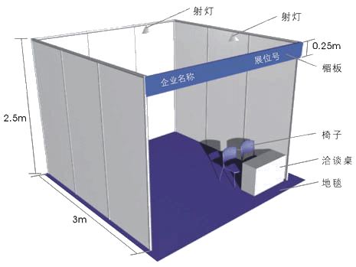

双面开口展位
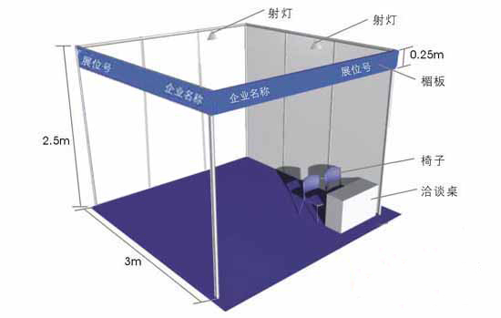

备注：
- 标准展台配置的家具清单为：配备围板、一张洽谈桌、二把椅子、二个射灯、一个插座（220V/5A）、楣板字。详见上面图示。
- 展馆之间板、地面、天花或任何其它建筑物严禁用钉、钻凿或任何装修。参展商须为其展台、装修及展场之损坏负上责任。
- 所有自建展台物料、展品及垃圾必须于主办单位指定撤展期后立即清理。展览会结束后，任何展品、物料搁置于展览会场地内将视为弃置物品，主办单位有权向该参展商收取所须的清理费用。

3.2 租用光地
A、B馆展厅会临时搭建请特别需要注意点：
进退场路线：华池街——苏州大道（由东向西）——观枫街（由南向北）——内马路西入口——内马路（货车等候区）——卸货区东门进馆——卸货区作业——西出口离开。 施工人员凭证沿以上线路进出；东门岗保安将对进出人员、材料和设备进行检查，不符合要求的材料设备，请去一楼咨询台办理相关手续后，有序进场。
B、搭建注意点：
1. 全场禁烟，发现一例吸烟200元，在监控取证后，直接从搭建押金中扣除;
2．展厅内场、舞台上均为地毯，地面要进行二次铺垫，而且要先铺垫后作业，
不得在原地毯上直接施工作业，即临时构件不能直接压在上面，一定采取保护措施，或铺设
临时地毯或木质隔板;展厅承重标准为每平方米1.5吨；单个构件请限制在长2M*
宽3M*高6M以内,拼接后构件总高不得超过6M.
3. 现场展台搭建只可进行拼装作业，不得进行毛料加工和粉刷油饰；即严禁油漆、电锯、喷涂等大范围施工作业.
4．需要对展台进行特殊装修的施工单位，请提前与展会主场服务商联系。具体流程如下图：
序号 | 环节 | 内容 | 备注
一 | 邮件审图环节提交文件 | 发相关电子档图纸（含：施工平面图、彩色效果图、电路图、使用材料说明等资料）10月10日前 | 钱海，504191223@qq.com，021-56010210  （只要电子文件）
二 | 现场审图环节提交文件及施工证办理  时间：10月15日 | 展会安全员授权委托书（标准格式，主场提供,附后） | 加盖搭建公司或参展商公章，并附联系方式
二 | 现场审图环节提交文件及施工证办理  时间：10月15日 | 特殊装修申请表 | 加盖搭建公司或参展商公章
二 | 现场审图环节提交文件及施工证办理  时间：10月15日 | 展会安全员身份证 | 加盖搭建公司或参展商公章
二 | 现场审图环节提交文件及施工证办理  时间：10月15日 | 搭建安全承诺书（标准格式，主场提供） | 加盖搭建公司或参展商公章
二 | 现场审图环节提交文件及施工证办理  时间：10月15日 | 营业执照（经营范围必须具备关联性） | 加盖公司公章
二 | 现场审图环节提交文件及施工证办理  时间：10月15日 | 前期审图图纸 | 加盖搭建公司或参展商公章
二 | 现场审图环节提交文件及施工证办理  时间：10月15日 | 电工资质 | 加盖搭建公司或参展商公章
二 | 现场审图环节提交文件及施工证办理  时间：10月15日 | 其它要求提交资料 | 加盖搭建公司或参展商公章
注意事项：
（1）、电子图纸审核截止时间：10月10日。
（2）、现场提交资料（现场提交材料需加盖公章）经核准后，缴纳光地展位管理费及光地展位保证金等相关费用。提交材料时间：10月15日，地点等待通知。
（3）、每个光地展位，搭建商或展商需配备一名安全员，并需签署安全员授权委托书（授权委托书需加盖公章），于报到时提交该材料。
（4）、施工证10月15日统一办理，办理前必须提供展台搭建所有施工人员的姓名、工种、身份证号码，并重点标注特殊工种（电工、登高作业工及登高作业保护工等）。
（5）、办理施工人员进馆施工证后，方可进馆施工 。
5．布展期间，电锯、电刨等木工制作应在展馆外的指定场地操作，禁止在展馆内进行木工材料及油漆类基础加工。
6．对统一搭建的标准展台及配置的展具，不得擅自拆装改动。严禁在展板、铝材及地上涂漆及涂料、打钉和开洞。严禁用展馆的桌椅做登高工具，凡需自行搭建登高器具，需采用安全器材，安全责任自负，也可向博览中心租用。
7．在展览会开幕前，所有自行组织展台施工的参展单位应准时参加由公安、消防等部门组织的安全检查，对检查出的问题应在开幕前解决，不得拖延。
8．中心允许使用可擦洗的粉笔或经批准使用的胶带在展览大厅地面上标识摊位位置，其它地面划线方法不可使用。去除未经批准的地面划线的费用由主办单位负担。
9．搭建摊位使用的材料应为非易燃物且燃烧扩散率不低于2级。
10．任何临时搭建物与展厅墙面必须保持0.6米距离。
11. 特装展位施工单位必须承担下列费用：
A、特装管理费：25元/平方米；
B、光地展位保证金：100平米以内5000元；100-300平米10000元；300-500平米20000元；500平米以上30000元。撤展检查合格后押金退还。
C、审图费：18平米以下（含18平米）500元；36平米1000元；54平米1500元；54平米-100平米2000元；100平米以上3000元。
D、施工证40元/张；
12. 展台搭建限高6米。
注：审图材料提交、特装管理费、审图费、施工证等统一10月15日办理，具体地点等主场服务商通知。

3.3 特装搭建商推荐
靓企展览（上海）有限公司，成立初即定位于做“专业的展览展示服务商”，成立以来，一直围绕展会做事情。先后形成了三维设计部、平面创意部、业务部、现场跟单项目部。在展台设计搭建、平面印刷设计、舞台活动策划方面均可以提供性价比最高的综合型的设计制作服务。
在展台的业务网络方面，形成以上海为中心，可以实现香港、北京、广州、深圳、南京、苏州、杭州……等多城市的布展施工能力。所有搭建业务，均可实现上海中心设计，各布展城市本地化施工的能力。满足设计水准的同时，保证展台制作的性价比。
在施工领域，我们按照4A公司标准要求建设，以客户服务为中心，以策划创意为主导，极大的提升公司整体的设计水准的同时坚持严谨的制作、管理和贴身周到的后续服务。
靓企展览（上海）有限公司公司
地址：上海市宝山区城银路555弄丰翔新城19号414室
联系人：吴玉娇
座机：021-56467013
手机：18701732757
邮箱：cnliangqi@126.com
网址：www.cnliangqi.com

苏州黑马展览装饰工程有限公司是一家致力于会展服务、展览设计制作、展台设计搭建、会务服务、活动策划、展厅装饰设计为一体的专业化展览公司。

公司总部设在苏州，在南京、杭州、成都、西安设有分公司，并在北京、上海、广州、天津、武汉、青岛等多个地区设服务网点，为客户提供全球会展搭建及展览展示一站式服务。
黑马展览公司自创立以来，凭借专业的技能、丰富的经验、对市场敏锐的洞察以及对客户需求的深刻了解，已为超过千家企业单位提供会展服务，并与数十家主办单位建立长期合作关系，成为指定搭建商，并提供展览主场服务，依靠多年来不懈努力，赢得了业界及客户的高度赞誉。联系方式：
苏州黑马展览装饰工程有限公司
地址：苏州工业园区裕新路168号
联系人：孙先生 18912777125 潘小姐18013760908
电 话: 0512-67672918、67778629
网 址：www.heima-expo.com
3.4 特装展台需提交材料
为明确安全责任，特装展台需由特装搭建商向主场服务公司提供相关文件（包括但不限于展会安全员授权委托书、装修申请表、展会安全员身份证、搭建安全承诺书、电工资质、公司营业执照、税务登记证、组织机构代码证、施工人员身份证复印件、施工人员施工登记证书等）。为保障布展期间搭建单位及参展商工作人员的人身安全，特装搭建商需购买展览会责任险。
电子材料需于10月10号提交至主场服务商。正本10月15日提交。逾期不提交相关材料，组委会为安全考虑，有权取消展商展台。

授权委托书
委托人：（公司名称）
受托人姓名：（自然人姓名）
联系方式：
我（公司）指定上述受托人为我公司展会安全员事项，特此授权。
权限范围：
1、对博览中心提出的安全整改要求，安排现场工作人员立即整改；
2、在展会期间，对我公司搭建的展台，根据博览中心的安全管理规定进行安全管理
3、其它

委托人（盖章）：
年 月 日
受托人身份证复印件：

特 殊 装 修 申 请 表
展会名称 年 月 日
参 展 商 |  |  |  |  |  |  |  |  | 联 系 人
展 台 号 |  |  |  |  |  |  |  |  | 联系电话
展台面积 |  |  |  |  |  | 展台高度 |  |  | 用电功率
搭建商 | 单位名称 |  |  |  |  |  |  |  | 联系电话
搭建商 | 地 址 |  |  |  |  |  |  |  | 邮 编
搭建商 | 现场负责人 |  |  |  |  |  |  |  | 施工证号
装修材料：（请另附图和相关材料）
装修材料已防火处理 是 否
现场施工时有防火措施 是 否
是否已备有防火涂料 是 否
电器名称 |  |  | 规格 |  |  |  |  |  | 数量
日 光 灯
射 灯
高温灯具
其他灯具
插 座
设备用电
注意：被批准安装的高温灯具必须有足够的散热空间
施 工 人 员 情 况 |  | 姓 名 |  |  | 工 种 |  | 身 份 证 号 码
审核意见：
同意 不同意

审核人： 客户签名：
光地展位收费标准
项目 |  | 收费标准
光地展位保证金 | 100㎡以下 | 5000元/展期
光地展位保证金 | 100-300㎡ | 10000元/展期
光地展位保证金 | 300㎡-500㎡ | 20000元/展期
光地展位保证金 | 500㎡以上 | 30000元/展期
光地展位管理费 |  | 25元/平米
施工证 |  | 40元/张
安全员臂章 |  | 40元/个
注：光地展位保证金在撤展完毕，经现场保安、保洁人员确认退款后方可在一站式办理退押金手续。

光地展位管理费交款单
展会名称：
①(白)财务 ②(红)客户 ③(黄)留存
日期： 年 月 日
参展单位名称 |  | 展 位 号
施工单位名称 |  | 展 位 号
展台面积 |  | 管理费单价 | 元
管理费金额 | 元 | 光地展位保证金 | 元
总计金额 | 元

经办人： 收款人：

搭建安全承诺书
上海卓格展览服务有限公司：
我公司作为展会期间在苏州文化博览中心有限公司（以下简称文博中心）场地内的施工单位/搭建方，我公司承诺遵守以下安全责任要求：
1. 严格遵守《大型群众性活动安全管理条例》(国务院令第505号)和文博中心相关规章制度，服从文博中心的施工管理和监督检查，保证展台在施工、展出和拆展过程中的人身及财产安全。
2.施工单位/搭建方对展览会展台施工安全质量承担责任。展台的结构必须牢固、安全，如因违规施工等行为造成展位坍塌、坠物、失火等，造成现场人员生命及财产损失，均由施工单位/搭建方承担赔偿责任，展馆方不承担任何损害赔偿责任及连带责任。
3. 施工现场的安全和防火由施工单位/搭建方负责，施工单位/搭建方应明确施工现场安全负责人，组建施工安全管理小组，全面负责施工现场的安全、防火工作及施工队伍的管理。展览会开幕后，施工单位/搭建方必须留电工、木工等值班人员，负责展台的安全管理和维护，发现问题及时处理。严格、认真执行《中华人民共和国消防法》《大型群众性活动安全管理条例》(国务院令第505号)《安全生产法》等有关消防、安全工作的法律法规及相关规定，落实各项防火、安全责任和措施，明确防火、安全负责人，并认真履行职责。
4. 室内展台严禁采用全封式顶棚，展台顶棚不得阻挡展馆顶部消防设施。顶棚保证要有50%以上平面开放面积，以确保展台的消防安全。背景板高出相邻展位时，背面必须使用（整块）白色PVC布做遮挡，不得有广告宣传等行为。
5. 展台施工人员须佩带本届展会核发的施工证件，一人一证，定人定岗。进入施工现场必须佩带并系紧经相关单位检测合格的安全帽（违者金500元/次）。搭建施工超过2米视为高空作业，施工人员要佩戴安全帽、安全带（违约金500元/次），升降车进入要设有防护栏。
注重各项安全环节。高空作业时，施工人员必须时刻遵守安全规章制度。脚手架等登高工具必须固定，禁止在登高工具上有人的情况下移动登高工具；作业时地面必须设有监护人员；禁止在非安全地带休息；妥善保管随身携带的工具以防掉落伤及下方行人。违反上述规定或出现上述禁止情形的，交纳违约金1000元/次 。
6. 展馆内禁止吸烟（违约金200元/次）。所有搭建材料、包装物及其它杂物应存放于展馆指定的区域，不得摆放在展馆划定的消防分隔区域内，不得存放于过道及展台背后，不得遮挡、圈占、堵塞消防设施，严禁在展馆内存放有毒、有害、易燃、易爆物品、压力容器及气瓶。
发生上述第5条、第6条罚款的，将由文博中心直接在光地展位保证金中扣除。
7. 展台搭建限高6米，结构必须牢固、安全，墙体及横梁中间必须加有钢结构连接、固定。搭建材料应使用难燃或经过阻燃处理的材料，符合环保要求，禁止使用弹力布等针织类材料作为装饰。线材必须使用双层绝缘导线。如展馆方或组委会发现展台有不符合施工安全规范的情况，将视情节轻重给予警告、限期整改及停工处理；存在重大安全隐患的，将给予停工及清场处理，并给予相应处罚。
8.严禁未按要求在展馆顶部、柱子、围栏及各种专用管线上吊挂、捆绑，所有结构应和自身主体结构连接。如有违规现象，展馆方或组委会有权对该做出处罚。因吊挂、捆绑对场馆设施、设备造成损坏的，将要求该展台方对场馆的损失进行赔偿。
9. 展馆内严禁油漆、喷漆、万能胶粘贴、腻子作业，展台施工不得使用电锯、电刨、电切割等加工工具，不得使用易燃易爆物品，严禁明火作业。不准携带原材料在展厅内现场加工制作，只允许现场组合安装作业。
10. 使用玻璃装饰展台，应采用钢化玻璃或夹丝玻璃，确保施工安装牢固并设有明确标识，以防玻璃破碎，造成人员伤亡。
11. 特殊装修展台必须按消防要求配置合格、有效的灭火器材(2 公斤起)，灭火器在布展施工期间必须均匀摆放在展台内，便于消防检查和使用，施工单位/搭建方未经允许不得擅自动用展馆配电箱、水源、气源等固定设施。每个展台应单独申请施工用电、展期用电，严禁私拉乱接电源。
12. 照明灯具、布展电动工具等各种用电设施及材料应具有国家专业安全认证，并应按照国家电气规程标准施工、安装、使用。电路施工人员必须持有国家认可的电工证施工。严禁在展厅公共区域的空间架设强、弱电电缆，禁止使用麻花线或双绞线、电工胶布、接线必须使用接线端子。广告牌、灯箱、灯柱内必须留有足够的通风散热孔。筒灯、射灯、石英灯安装时要离装饰物30 公分以上，并加装接线盒，电线不得外露。展厅内严禁使用霓虹灯、碘钨灯等高温灯具。
13. 施工单位/搭建方施工完毕后，应及时将剩余材料、工具等物品清理出馆，不得在展位外堆放展品、工具等。对在通道上堆放的物品，主办单位及展馆方有权予以清理，一切后果由施工单位/搭建方负责。
14. 撤展期间，各施工单位/搭建方不得野蛮施工（推、拉倒展台），违者将视情节轻重给予严肃处理。必须将搭建材料全部撤离展馆。不得堆放在展厅连接处等展馆周边。
15. 现场施工管理部门有权对不符合要求的展位设计提出修改意见，并对搭建中存在隐患和不符合安全消防要求的施工单位/搭建方提出整改意见并下发整改通知书。施工单位/搭建方必须按期完成整改，并将整改结果及时回复现场施工管理办公室。
16.施工单位/搭建方需购买企业责任险，特殊工种人员（如电工、登高作业人员等）需持证并按规范要求进场作业。
17. 本承诺自签字盖章日生效，有效期包含展会全程期间，包含搭建期间、展览期间、撤场期间等。
18. 因本公司违反上述承诺规定，所发生的一切安全事故和责任，将由本公司承担全部责任，并承担由此给展馆造成的直接或间接经济损失。

本展台施工单位/搭建方的法人委托授权人已仔细阅读此搭建安全责任书及上述提及的相关制度，并保证严格遵守相关安全管理规定，否则愿意承担全部安全责任。

施工单位/搭建方：（公章）
日期：

施工（参展）单位现场负责人签字：
日期：

展览会责任险
（一）保险责任
1、特装摊位必须购买展览会责任险。并及时将扫描件和原件报馆时提交。
2、展览场所的建筑物、各种固定设备及地面、地基的损失；
3、搭建单位及参展商的工作人员在展览期间由于人身伤害等，所引起的医疗费用和其他有关费用；
4、第三者的人身伤害，所引起的医疗费用和其他相关费用。
（二）保险金额
保障内容 | 方案一 | 方案二 | 方案三
累计赔偿限额 | 100万 | 200万 | 500万
每次事故赔偿限额 | 100万 | 200万 | 200万
每人每次赔偿限额 | 10万 | 30万 | 30万
（三）保险费
面积（平方） | 方案一 | 方案二 | 方案三
0-108 | 300 | 500 | 800
108-500 | 600 | 900 | 1200
（四）免赔额
财产每次事故免赔1000元，人身伤害无。
（五）特别约定
扩展被保险人在苏州国际博览中心搭建商和参展商所涉及的区域的责任。
联系人：陶经理 15950057792

展会事务表格
Exhibition’s Forms

4.1 参展商信息提交
纳博会自2016年第七届开始，包含展商LOGO、展商公司简介、展商工作证等所有展商信息提交，使用网站展商登录系统。具体操作指引如下：

- 登陆中国国际纳米技术产业博览会（纳博会）官方网站:
http://www.chinanosz.com/
点击页面中间“chinano2019”（红框部分）进入大会主页（图5暂未更新）；


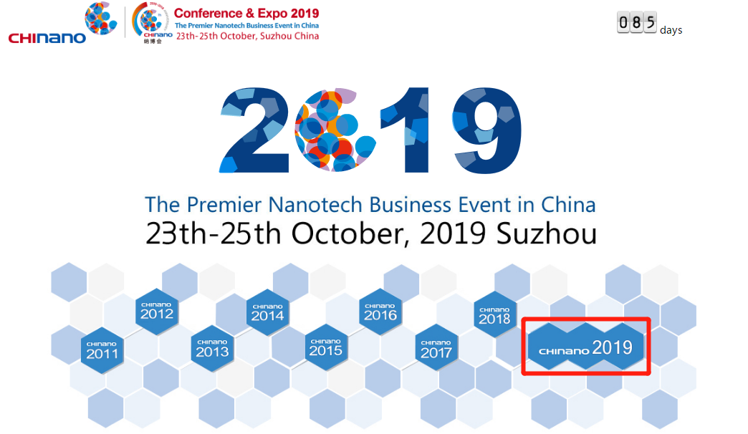
图1-1 主页

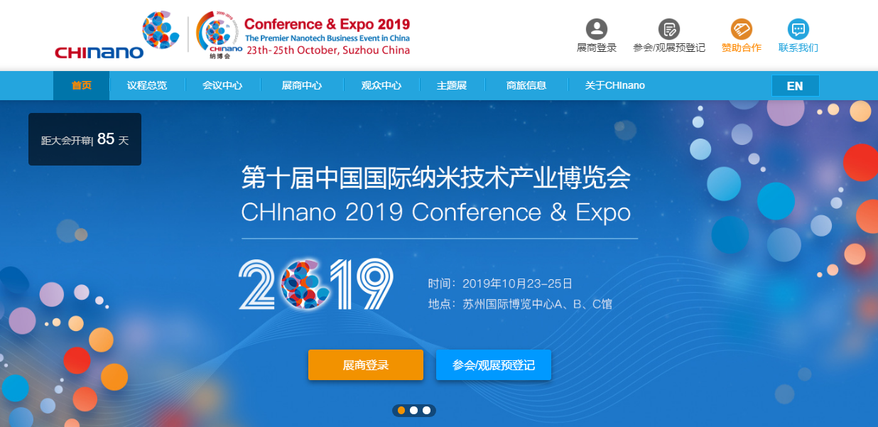
图1-2 CHInano2019官方首页

- 大会主页右侧，请点击“展商登记”按钮（红框部分）进入；
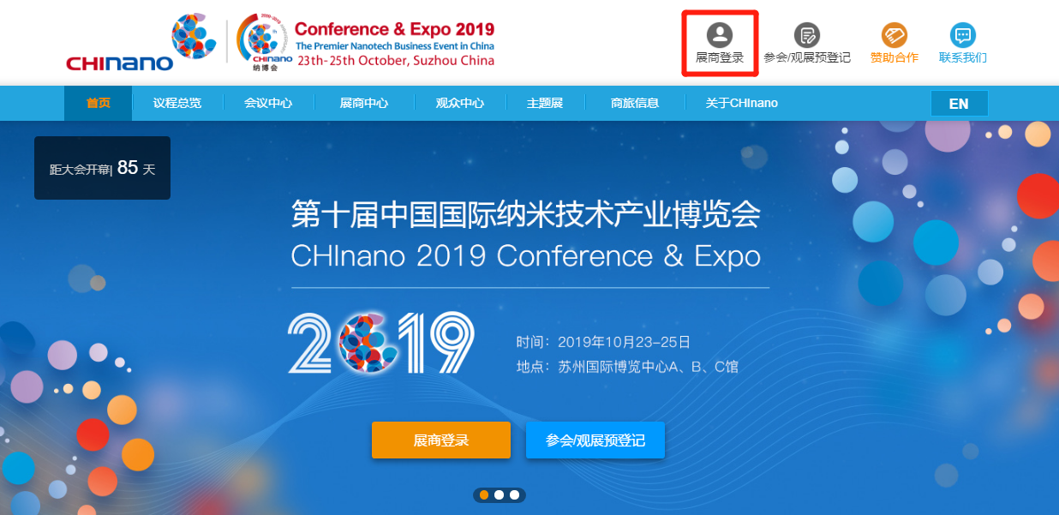
图2-1 进入展商登记页面

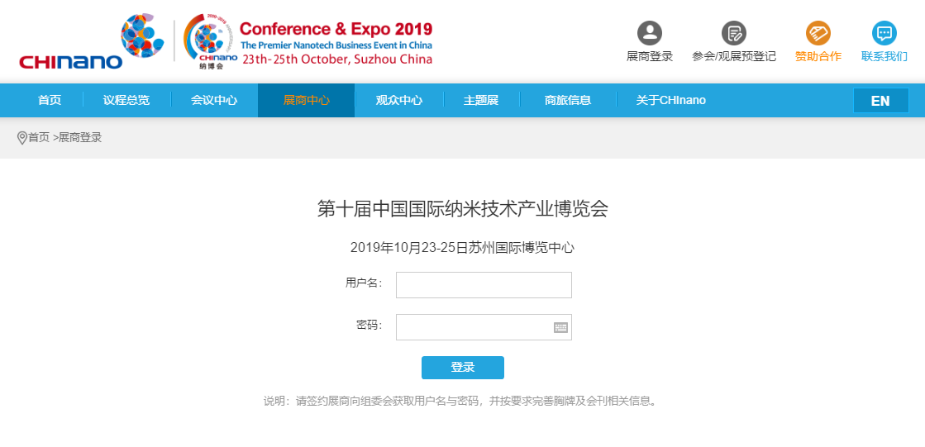
图2-2 签约展商需用组委会用户名与密码登录系统，如已签约参展，但无用户名与密码，请与组委会取得联系

- 展商登记页面首页，共“会刊信息”和“展商胸卡”两类需要填写；
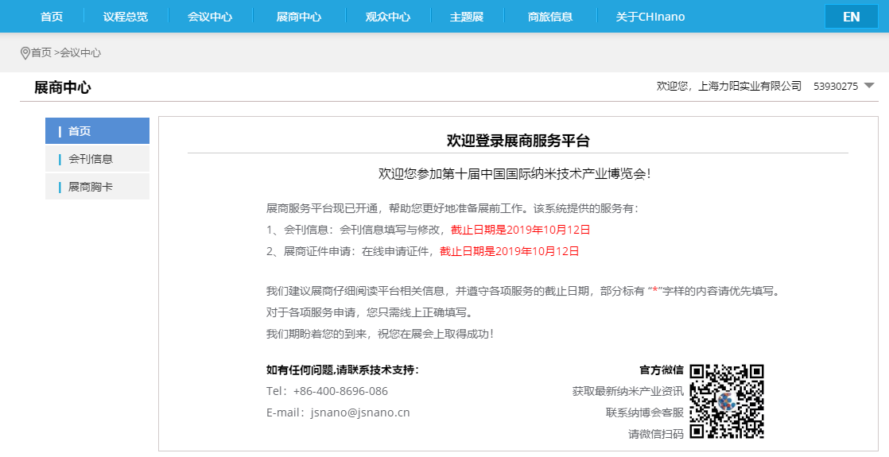
图3 图示红框部分为需要选择登记的按钮

- 选择“会刊信息”按钮，进入如下页面，红框部分为需要填写和提交的内容，完成后点击最下方“保存”按钮；

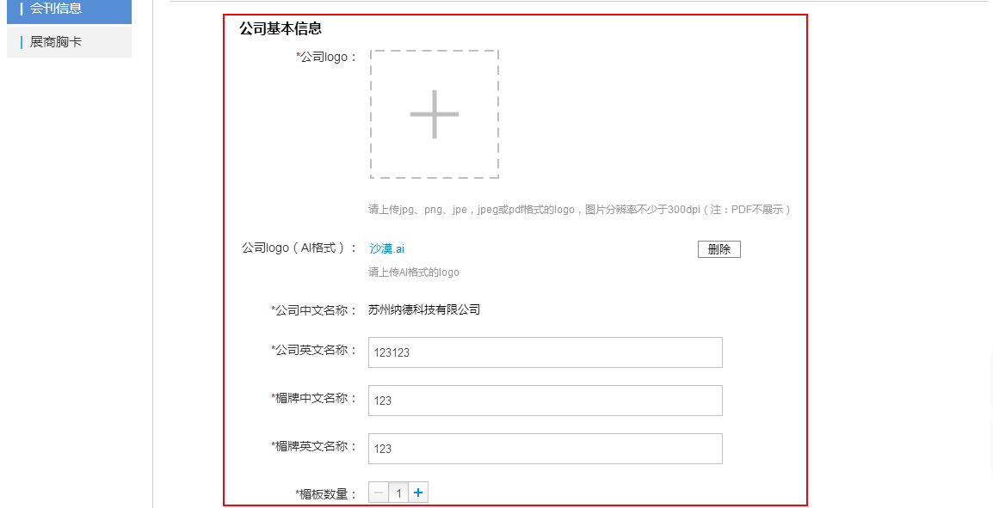
图4-1

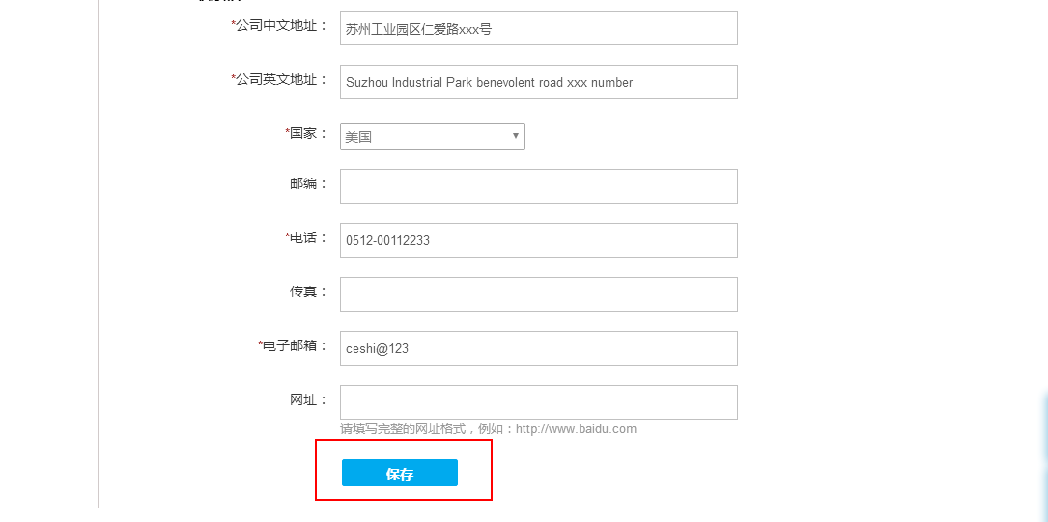
图4-2

- 选择“展商胸卡”按钮，根据自身实际需要提交胸卡申请信息，按要求填写信息，新增胸卡信息请点击“新增展商胸卡”按钮。

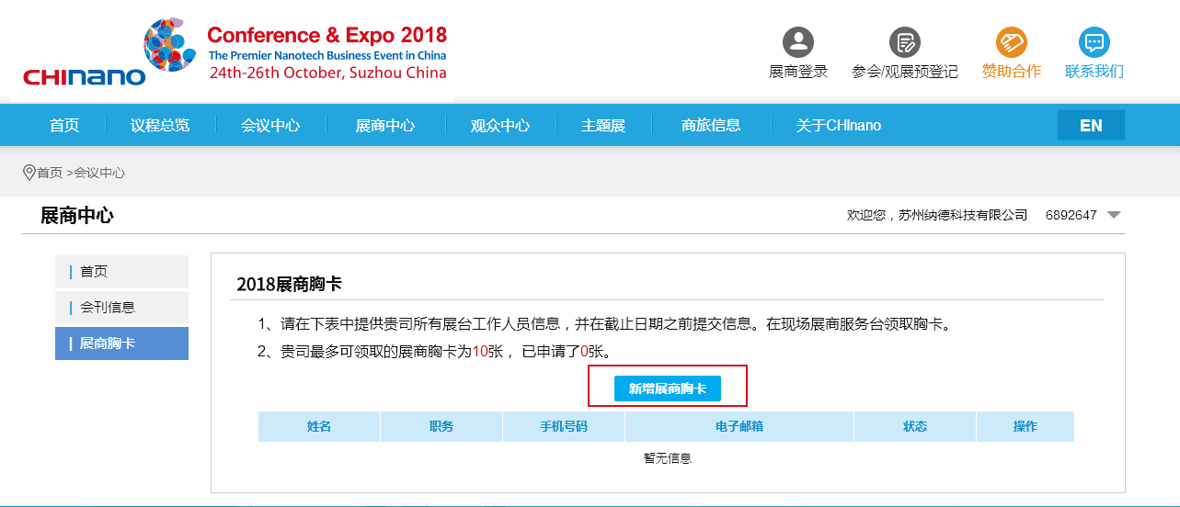
图5

6、完成以上操作后，如有更新可再次登录系统，进行修改，谢谢。

注：请务必于2019年9月30日前登录纳博会官网提交信息，如提交遇到问题，请与组委会联系。电话：021-56010210。否则，组委会无法为贵司提供参展证与中英文楣牌等服务；

表一
4.2 会刊广告征订表
会刊广告将助您在展会后找到买家！
展览会刊将会被发放给各参展商、专业观众、领事馆、行业协会及未能前来参观遍布全球的买家手中。即使在展后多年，买家还可利用本会刊迅速查找新的联络与服务内容。
内容 | 黑白或彩色 | 价格 | 小计
封面 | 彩色 | 20000元 | 不可选
封底 | 彩色 | 18000元 | 不可选
封一 | 彩色 | 10000元 | 可选
封二 | 彩色 | 10000元 | 不可选
封三 | 彩色 | 10000元 | 可选
跨彩页 | 彩色 | 8000元 | 可选
内彩页 | 彩色 | 6000元
黑白页 | 黑白 | 3000元
合 计
★ 会刊尺寸： 180mm×250mm
★ 彩色广告请提供设计矢量图（如无矢量图可用JPG、PDF格式）。
★ 展商如需广告设计、排版、文字校对及菲林制作的服务，可由主办单位联系，费用另计。
- 如有需要会刊广告的参展商请将本表E-mail：wancd@nanopolis.cn 或传真：0512-69993068 至组委会，只有在2019年9月30日前将全部广告费汇给组委会并提供设计稿或者菲林片的参展商，主办单位才将其广告印入会刊。

公司名称：
展 位 号： 电 话：
负责人（签字）：
日 期：

表二
4.3家具租赁表（参考图片见P29）
单位名称  Company Name |  |  |  | 申请人  Contact Person：
展位号  Booth No.： |  |  |  | 联系电话  Contact No.：
展台用品类Furniture Items | 物品名称 Item | 规格 Size（mm） | 单价（元）  Unit Price (RMB) | 押金（元）  Deposit  (RMB) | 数量  QTY | 租金（元）Rental (RMB) | 押金（元）  Deposit  (RMB)
展台用品类Furniture Items | 铝合金咨询桌  Aluminum Table | 974*479*760 | 150/张 | 300
展台用品类Furniture Items | 折迭长条桌  Folding Table | 1200*450*740 | 60/张 | 100
展台用品类Furniture Items | 折迭长条桌  Folding Table | 1600*450*740 | 60/张 | 100
展台用品类Furniture Items | 有锁柜  Lockable Cabinet | 974*479*760 | 150/只 | 200
展台用品类Furniture Items | 玻璃有锁柜  Glass Lockable Cabinet | 1000*500*1000 | 200/只 | 200
展台用品类Furniture Items | 铝合金方洽谈桌  Aluminum Square Table | 650*650*680 | 100/只 | 120
展台用品类Furniture Items | 圆玻璃洽谈桌  Glass Round Table | 800*700 | 80/只 | 100
展台用品类Furniture Items | 可调单臂架  Flat Shelf | 含1米搁板 | 60/套 | 100
展台用品类Furniture Items | 展览折椅（白色）  Folding Chair (White) | -- | 25/只 | 50
展台用品类Furniture Items | 玻璃茶几  Glass Coffee Table | 800*700 | 300/只 | 500
展台用品类Furniture Items | 匙孔板  Pegboard | 1390*974 | 100/张 | 100
展台用品类Furniture Items | 吊顶天窗  Ceiling Panel | 971*971 | 150/9m² | 200
展台用品类Furniture Items | 折迭门  Folding Door | -- | 150/扇 | 200
展台用品类Furniture Items | 转角柜  Circular Corner Showcase | 500*600*2500 | 350/只 | 400
展台用品类Furniture Items | 玻璃柜一  Glass Showcase 1 | 500*500*2500 | 300 | 500
展台用品类Furniture Items | 玻璃柜二  Glass Showcase 2 | 1000*500*2500 | 400 | 500
展台用品类Furniture Items | 玻璃柜三（全透明）  Glass Showcase 3 (Transparent) | 1000*500*2500 | 400 | 500
电器类Electrical Items | 立式饮水机  Water Dispenser | -- | 100/台 | 100
电器类Electrical Items | 纯净水  Distilled Water | -- | 20/桶 | 50
电器类Electrical Items | 双门冰箱  Refrigerator | -- | 500/台 | 1000
电器类Electrical Items | 25寸电视机  25” Television | -- | 400/台 | 1000
电器类Electrical Items | 29寸电视机  29” Television | -- | 500/台 | 1500
电器类Electrical Items | 42寸电视机  42” Television |  | 1500/台 | 3000
电器类Electrical Items | DVD digital video disc | -- | 200/台 | 600
其它  Others |  | --
租金合计：元  Rental Total (RMB): |  |  | 押金合计：元  Deposit Total (RMB)
总计金额：元
Total Amount (RMB):
说明 Remarks：
- 租用物品请客户自行妥善保管，如有遗失或损坏，须照价赔偿；
Exhibitors are required to take good care of the rental items. Any damage will subject to compensation of the exhibition hall.
- 凡收取押金的服务项目，凭展馆管理人员签字的收据到现场服务处退押金；本单不作为退款有效凭据；
Deposit will be refunded upon presenting the official receipt from the exhibition hall. This form is not a valid document for getting deposit refund.
- 展台用品及电器请参考填表处实样照片。
Photos are available in Rental Item Brochure for reference.

公司名称：
联系人： 电 话：
负责人（签字）： 展台号：
注：展商报到处设有家具租赁处。展商可以填写好表格，在报到时候直接提交给家具租赁处工作人员，并缴纳费用。组委会不收家具租赁款项。

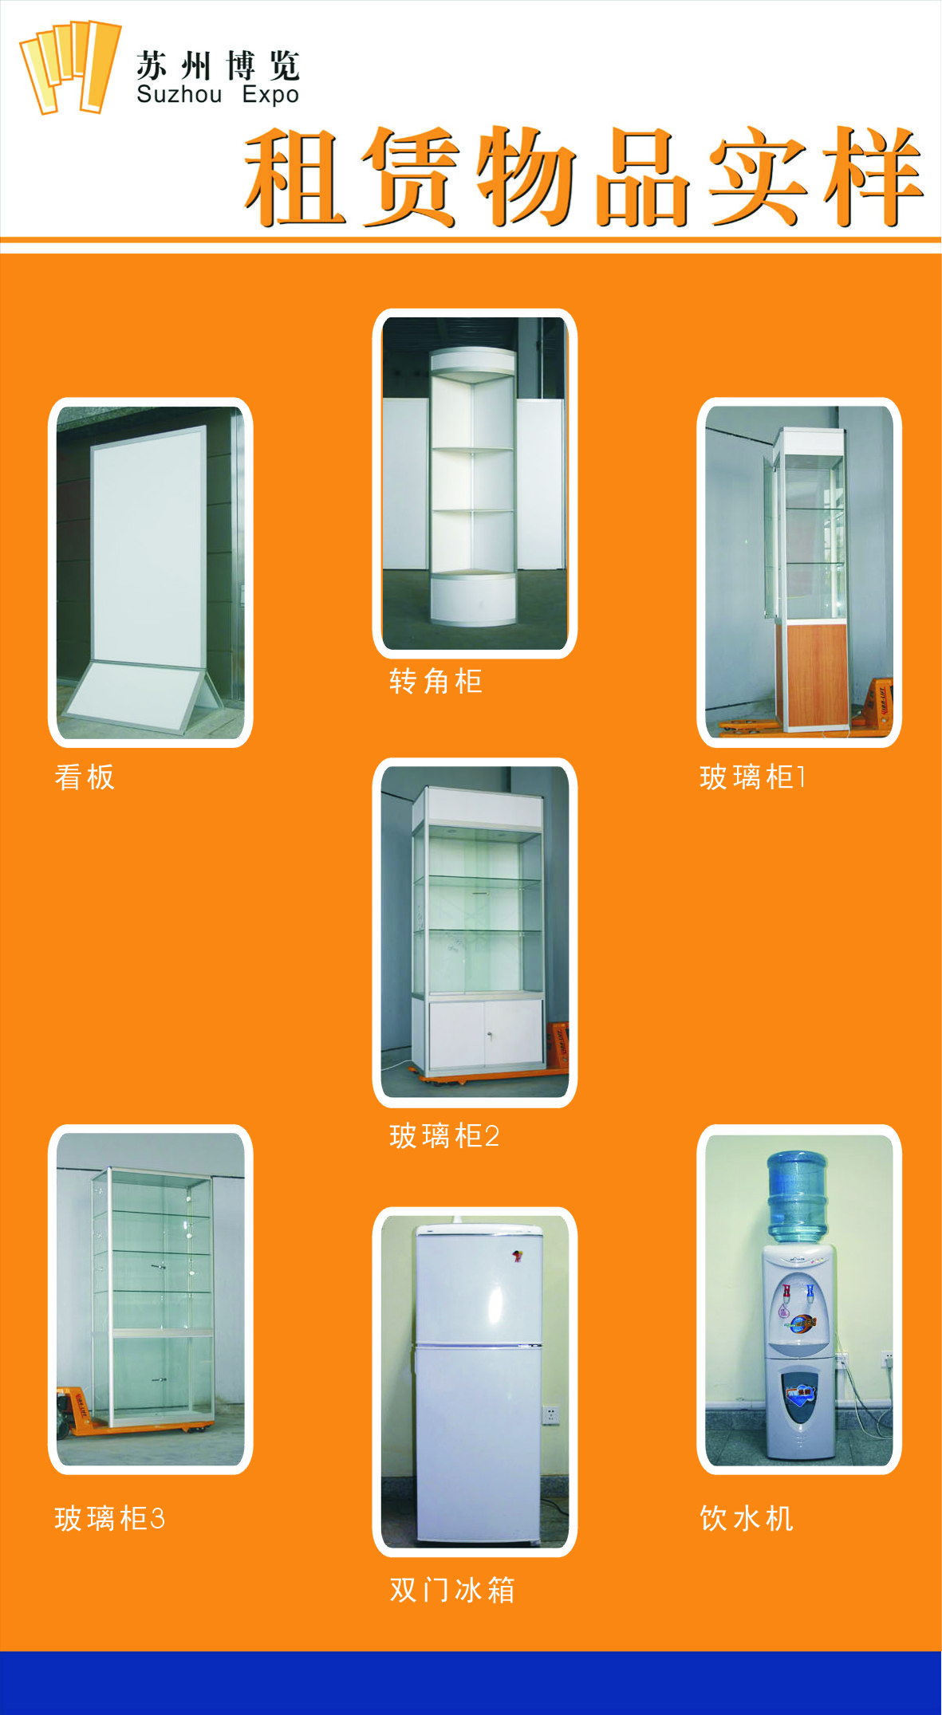
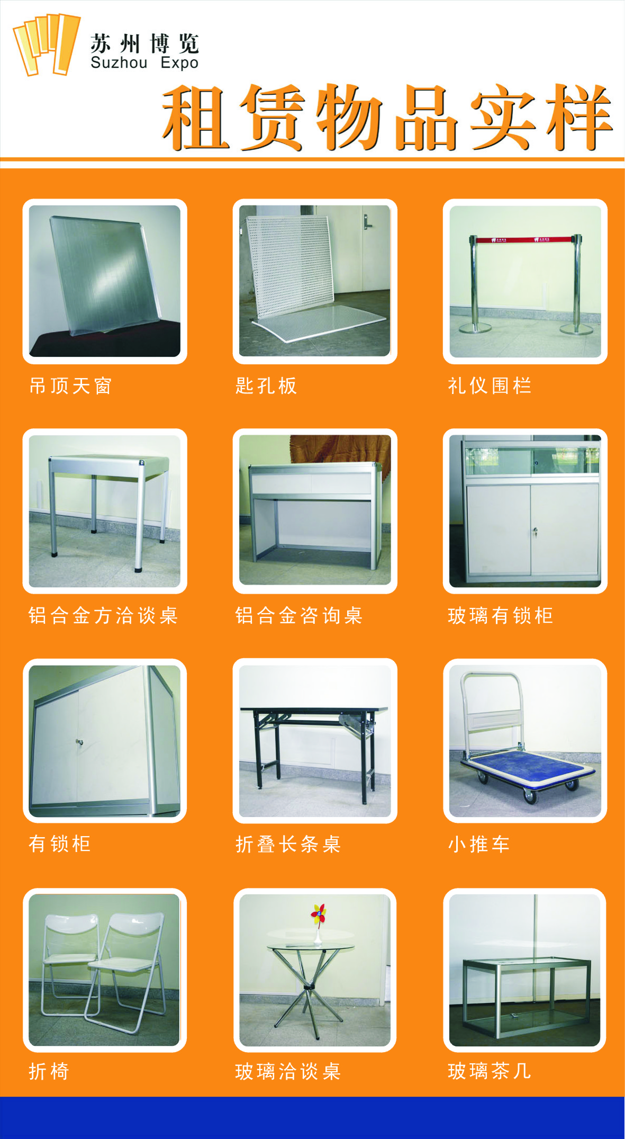

表三
4.4 特殊用电、水、气租用表
参展商  Company Name |  |  |  | 申请人Contact Person
展台号Booth No. |  |  |  | 联系电话  Contact No.
名称Item | Specification规格 | Unit  单位 | Rental Unit Price租赁单价（元/只） | Deposit (RMB/unit)  押金  （元/只） | QTY  数量 | Rental Price (RMB)  租金（元） | Deposit (RMB)  押金（元） | Remarks  备注
动力电源配电箱  (室内外)380V  380V Electricity Box (Applicable to outdoor & indoor) | 15A | 只 | 1200 | 500 |  |  |  | Including material electricity & management fee  含：材料费  电费, 管理费
 | 20A | 只 | 1400 | 500
 | 30A | 只 | 1700 | 500
 | 60A | 只 | 3000 | 1000
 | 100A | 只 | 3500 | 1000
 | 150A | 只 | 4800 | 1000
工业连接器220V  (带插孔) 220V Socket | 10A | 只 | 1200 | 500 |  |  |  | Including material electricity & management fee  含：材料费  电费,管理费
照明电源  （室内）220V  220V indoor lighting electricity | 10A | 只 | 1200 | 500
照明电源  （室内）220V  220V indoor lighting electricity | 20A | 只 | 1400 | 500
照明电源  （室内）220V  220V indoor lighting electricity | 30A | 只 | 1700 | 500
照明电源  （室内）220V  220V indoor lighting electricity | 60A | 只 | 3000 | 500
布展期间临时用电  Temporary Electricity for Move-in Period | 220V/10A | 处 | 1000 | 200
给排水  Water | Water –in  供水dn20 | 处 | 2000 |  |  |  |  | Including material & management fee  含：材料费  管理费
给排水  Water | Water -out  排水dn32 | 处
展位供气Air  排气量6kgf/cm² | 8mm外径 | 个 | 1000 |  |  |  |  | Excluding oil & water filter不包括油、水过滤器
展位供气Air  排气量6kgf/cm² | 10mm外径 | 个 | 1500 |  |  |  |  | Excluding oil & water filter不包括油、水过滤器
展位供气Air  排气量6kgf/cm² | 12mm外径 | 个 | 2000 |  |  |  |  | Excluding oil & water filter不包括油、水过滤器
展位供气Air  排气量6kgf/cm² | 19mm内径 | 个 | 2500 |  |  |  |  | Excluding oil & water filter不包括油、水过滤器
租金总计(元)  Rental Total (RMB) |  |  |  | 押金总计  Deposit Total (RMB) |  | 元
总计金额  Total Amount (RMB)： |  | 元
注Remarks：
室外用电每处加100元管理费、安装费。
Additional management & installation fee of RMB 100 will be charged for every outdoor electricity point.
注：现场取消电箱、用水，需按照申请定价的30%收取管理费用。
用气须提前20天申请。
用电以8小时/天/处计算，需超时用电的根据申请核算超时电费。
如有需要另租特殊用电、水、气的参展商请将表四传真或E-mail至组委会。并在2019年9月30日前将相关费用汇至组委会指定账户。
（传真：021-56010210、E-mail: qh@chinanosz.com）

公司名称：
展 位 号：
电 话： 负责人（签字）：
日 期：

表四
4.5展台加班申请表
延 时 服 务 申 请 表
展会名称 年 月 日
主办机构名称 |  |  | 展位号
施工单位名称 |  |  | 申请人
所用展馆 | 馆
申请时间 | 点至 点 共计 小时
申请面积 | 平方米
加班服务报价 | 时 间 | 展 位 面 积 |  | 计 费 标 准
加班服务报价 | 17:00－22:00 | 面积不足36m²的按36m²计算 |  | 20元/平方米/小时
加班服务报价 | 22:00－24:00 | 面积不足36m²的按36m²计算 |  | 30元/平方米/小时
加班服务报价 | 24:00以后 | 面积不足36m²的按36m²计算 |  | 50元/平方米/小时
加班费总额 | 元
备注：
- 参展商或施工单位在展馆租赁合同规定时间外需延时使用展馆，应向展馆提出申请，经同意并办理有关手续后，予以安排。
- 需延时服务的有关单位请于当日清场时间点前一小时办理“延时服务申请”手续，逾期加收30%服务费。
- 延时服务申请，不足1小时的按1小时计费。
- 申请延时服务展位面积不足36m²按36m²面积计算，超出36m²的按实际面积计算。
- 根据我国劳动保护的有关规定,博览中心原则上不接受 24:00 以后的延时加班服务申请,特殊情况下需延时至24:00 以后的,必须先向博览中心一站式服务中心申请并征得同意后方可办理加班手续。
- 以上费用含公共区域清洁、照明及安保等服务费用。

经办人： 收款人： 客户签名：

4.6 酒店住宿
10月份为苏州市旅游旺季，酒店难预定以及价格较高,建议广大展商尽早联系酒店进行预订。

金鸡湖  新罗酒店  ★★★★★ | 地址 | 苏州市工业园区旺墩路现代休闲广场
金鸡湖  新罗酒店  ★★★★★ | 距离展览馆 | 1.1公里
金鸡湖  新罗酒店  ★★★★★ | 电话 | 0512-62968888
雅戈尔雷迪森广场  ★★★★ | 地址 | 西沈浒路205号
雅戈尔雷迪森广场  ★★★★ | 距离展览馆 | 727米
雅戈尔雷迪森广场  ★★★★ | 电话 | 张洋 13771777159
苏州洲际酒店  ★★★★ | 地址 | 苏州工业园区金鸡湖畔旺墩路288号（地铁号线时代广场站1号出口）
苏州洲际酒店  ★★★★ | 距离展览馆 | 700米
苏州洲际酒店  ★★★★ | 电话 | 0512-62858888
苏州翰尔酒店（月光码头店） | 地址 | 苏州工业园区月光码头B1，B2（金鸡湖畔）
苏州翰尔酒店（月光码头店） | 距离 | 300米
苏州翰尔酒店（月光码头店） | 电话 | 0512-69589887
苏州建屋国际酒店  ★★★★ | 地址 | 苏州工业园区思安街36号（地处金鸡湖商业广场）
苏州建屋国际酒店  ★★★★ | 距离 | 2.4公里
苏州建屋国际酒店  ★★★★ | 电话 | 0512-62966666
苏州微旅HOME酒店式公寓 | 地址 | 苏州工业园区沈浒路205号
苏州微旅HOME酒店式公寓 | 距离 | 700米
苏州微旅HOME酒店式公寓 | 电话 | 13336179036

4.7、餐饮
4.7.1、展览馆规定外带盒饭禁止入内
4.7.2、本届展会餐饮区在展览区隔壁。通过横向主通道可到达餐饮区。套餐分2中：商务套餐（60元）、简餐（30元）。展商可根据自己需要选择购买餐券，领餐到餐饮区就餐。

展品运输
Freight Forwarding
& Customs Clearance

运输车辆管理制度（暂）

- 布展车辆进入卸货区前需事先到一站式服务中心办理《车辆通行证》，凭证进入卸货区。保安人员有权阻止未遵守现场管理的车辆进入卸货区。
2、办证先填写《车辆证申请表》后领取《车辆通行证》。规定运输车辆进入场馆装卸货时间限时3小时（免费），超时将按20元/小时收取管理费，不足1小时按1小时计算。进馆保安开始计时，出馆保安核算时间，并回收通行证，超时车辆请至车辆西出口一站式临时办公点交纳管理费后放行。
3、办证时间一般从上午8：30开始，结束时间视布展时间而定。布展结束闭馆后不再办理《车辆通行证》，凡办理加班手续的凭《加班许可证》进入卸货区。
4、装卸期间司机须服从保安人员的指挥，不得离开驾驶室。装卸完毕应立即离开。不得滞留。任何车辆未经许可，不得进入展览大厅内。场内车辆的操作应严格按照安全操作规程进行作业，操作人员必须持证上岗，车速不得超过5公里/小时。
5、开展期间原则车辆不允许进入卸货区，如确实需要补货的，需经主办单位同意，并经保安核验确实是补货车辆，保安发给《车辆证申请表》，一站式凭保安发放的当天的《车辆证申请表》办理《车辆通行证》，车辆凭证进入卸货区。车辆进入卸货区域，限时3小时（免费），超时将按20元/小时收取管理费，不足1小时按1小时计算。进馆保安开始计时，出馆保安核算时间，并回收通行证，超时车辆请至车辆西出口一站式临时办公点交纳管理费后放行。
6、除了展会主办方有特殊规定，一般展会撤展期间无须办理车辆证，车辆先在规定区域排队等候，待撤展开始，根据保安指引有序进入卸货区。

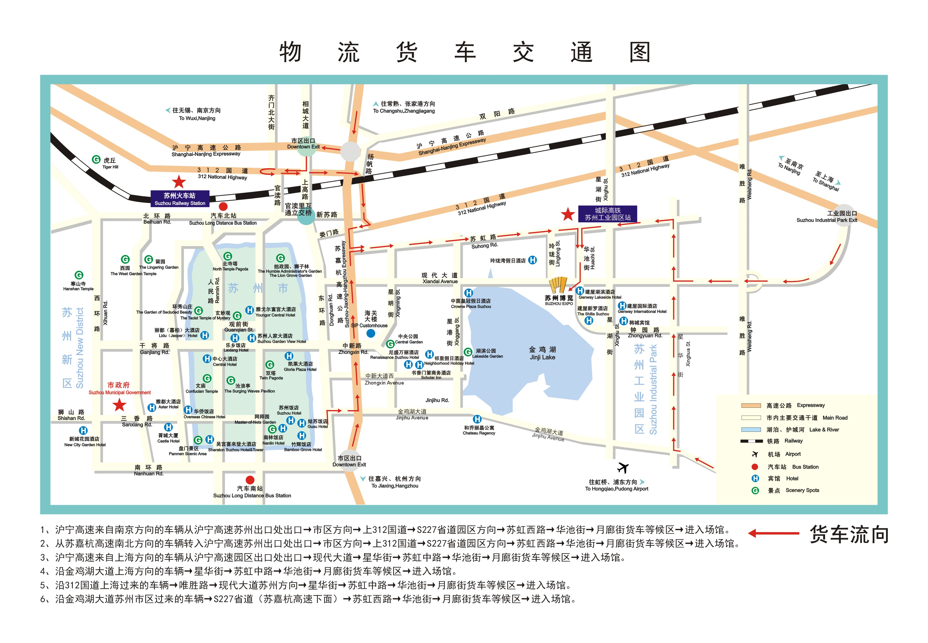

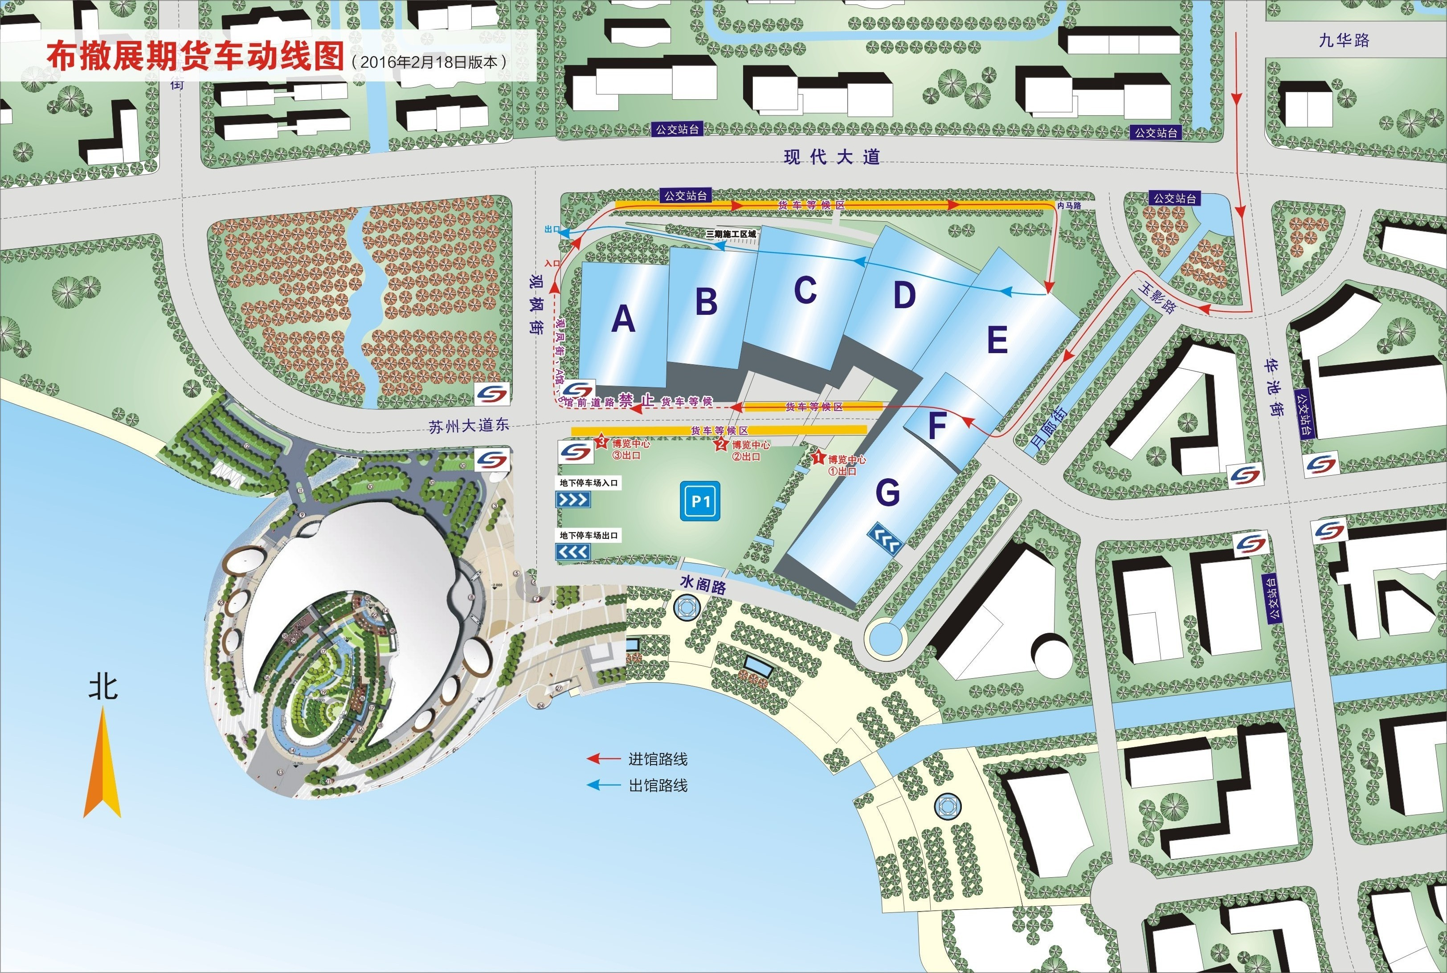
物 品 运 输 工 具 申 请 表

年 月 日
单位名称： |  |  |  | 申请人：
展位号： |  |  |  | 联系电话：
物 品 名 称 | 规格（mm） | 单价（元） | 押金（元） | 数量 | 租金（元） | 押金（元）
小推车 |  | 20元/小时 | 200
手动液压推车（承载2吨） |  | 50元/小时 | 1500
租金合计： 元 押金合计： 元
总计金额： 元
说明：
1、租用物品请客户自行妥善保管，如有遗失或损坏，须照价赔偿；
2、凡收取押金的服务项目，凭展馆管理人员签字的收据到现场服务处退押金；本单不作为退款有效凭据。

公司名称：
展 位 号： 电 话：
负责人（签字）：
日 期：

